Desafio 1 CIDA
Raphael Gouvêa Reche
RA 26164063

1 Objetivo e seleção das amostras
Analisei a condição do motor por meio das variáveis rotação, pressão de combustível e temperatura de arrefecimento. Desenvolvi em Python a solução dos itens de a a f, com quatro listas de entrada, cálculos estatísticos e geração de gráficos.

Item a
Selecionei as amostras 16 a 31, pois identifiquei o algarismo 3 no final do RA 26164063. Transcrevi os 16 registros do enunciado para as listas rotacao, pressao_combustivel, temperatura_arrefecimento e condicao_motor, preservando a correspondência entre as posições. Considerei 1 como motor OK e 0 como motor com problema. Mantive a pressão na unidade não especificada no enunciado.
Amostra | Rotação RPM | Pressão combustível | Temperatura °C | Condição
16 | 382 | 7,77 | 71,62 | 1
17 | 560 | 11,73 | 70,77 | 1
18 | 767 | 7,50 | 80,27 | 0
19 | 838 | 4,16 | 88,78 | 1
20 | 495 | 7,38 | 73,81 | 1
21 | 1341 | 6,19 | 78,88 | 0
22 | 1249 | 6,25 | 72,57 | 1
23 | 699 | 7,33 | 87,12 | 0
24 | 436 | 7,44 | 82,40 | 1
25 | 885 | 6,35 | 81,45 | 1
26 | 583 | 6,15 | 70,61 | 1
27 | 773 | 6,89 | 68,24 | 1
28 | 796 | 5,40 | 77,38 | 0
29 | 591 | 7,86 | 66,67 | 1
30 | 455 | 13,97 | 75,81 | 1
31 | 1053 | 4,21 | 75,98 | 0

2 Temperatura de arrefecimento

Item b
Calculei os quartis com interpolação linear, pelo método linear do NumPy, também adotado pelo boxplot do Matplotlib. Apliquei a regra de 1,5 vez o intervalo interquartil para identificar valores atípicos.
Medida | Resultado em °C
Mínimo e bigode inferior | 66,6700
Primeiro quartil Q1 | 71,4075
Mediana Q2 | 75,8950
Terceiro quartil Q3 | 80,5650
Máximo e bigode superior | 88,7800
Intervalo interquartil Q3 − Q1 | 9,1575
Limite inferior Q1 − 1,5 × IQR | 57,6713
Limite superior Q3 + 1,5 × IQR | 94,3012
Não identifiquei outliers, pois encontrei todos os valores dentro dos limites calculados. Mantive os valores sem arredondamento durante os cálculos e arredondei apenas a apresentação.
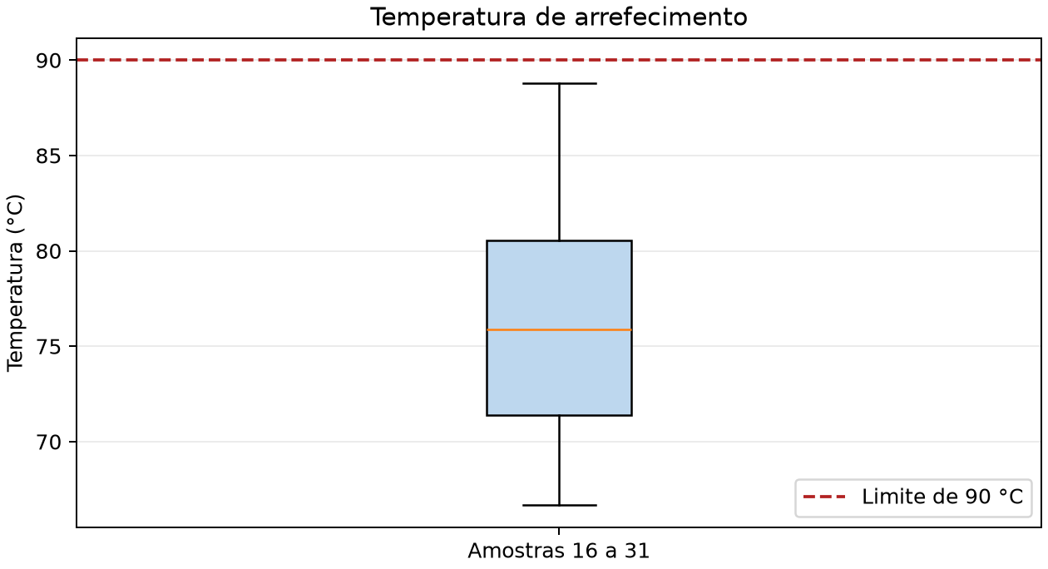
Boxplot da temperatura de arrefecimento

Item c
Contei 0 temperaturas acima de 90 °C, entre 16 observações. Obtive 0/16 × 100 = 0% de temperaturas elevadas. Confirmei no gráfico o posicionamento de todos os dados abaixo da linha de 90 °C, inclusive do máximo de 88,78 °C. Restringi essa conclusão às amostras selecionadas.

3 Rotação e condição do motor

Item d
Utilizei os resumos globais fornecidos no enunciado, sem substituí-los pelos resultados das 16 amostras.
Condição | Q1 RPM | Mediana RPM | Q3 RPM
OK | 529 | 635 | 786
Ruim | 733 | 845 | 1137
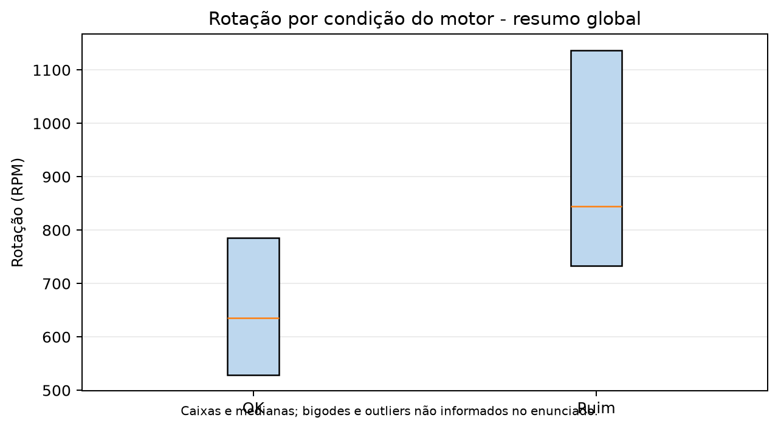
Comparação da rotação por condição do motor
Representei as caixas entre Q1 e Q3 e as medianas. Omiti os bigodes e os outliers por não dispor dos extremos nem dos dados brutos globais necessários à sua determinação. Não confundi os limites teóricos de 1,5 IQR com os extremos efetivamente observados.
Identifiquei uma mediana 210 RPM maior no grupo ruim, com deslocamento dos quartis para rotações mais altas. Observei sobreposição das caixas entre 733 e 786 RPM. Assim, reconheci uma associação descritiva entre maior rotação e condição ruim, sem concluir causalidade ou estabelecer um diagnóstico apenas pela rotação.

Item e
Calculei a faixa de um desvio-padrão em torno da média global:
771,79 − 260,93 = 510,86 RPM
771,79 + 260,93 = 1032,72 RPM
Obtive o intervalo [510,86; 1032,72] RPM. Interpretei a cobertura de aproximadamente 68% sob a hipótese de distribuição aproximadamente normal; não garanti esse percentual apenas com a média e o desvio-padrão.

Item f
Utilizei Q1 e Q3 globais e obtive [589; 868,25] RPM para os 50% centrais dos valores. Interpretei a expressão “mais prováveis” do enunciado como referência ao intervalo interquartil, sem afirmar que corresponda ao intervalo de maior densidade de probabilidade.

4 Organização e execução do programa
Organizei a entrada nas quatro listas exigidas. Implementei analisar_temperaturas para os quartis, os limites de outliers e o percentual acima de 90 °C; gerar_graficos para as imagens; e main para validar as listas, coordenar a execução e salvar as respostas. Configurei o backend Agg para gerar os gráficos mesmo sem interface gráfica.
Utilizei Python 3 e as bibliotecas NumPy e Matplotlib. Executei os comandos abaixo no terminal, dentro da pasta do projeto:
python -m pip install -r requirements.txt
python desafio1.py
Obtive a tabela das amostras e as respostas no terminal. Gravei também respostas.txt, boxplot_temperatura.png e boxplot_rotacao.png na pasta resultados, localizada junto ao programa.

Saída principal esperada
b) Q1 = 71.4075; mediana = 75.8950; Q3 = 80.5650 °C.
IQR = 9.1575; limites = [57.6713, 94.3012] °C.
Outliers: [] (regra 1,5 IQR).
c) Temperaturas acima de 90 °C: 0/16 = 0.00%.
d) Mediana OK = 635 RPM; ruim = 845 RPM. Diferença = 210 RPM.
e) Média +/- desvio: [510.86, 1032.72] RPM.
f) 50% centrais: [589.00, 868.25] RPM.

Erros comuns e soluções
Situação | Solução
Módulo NumPy ou Matplotlib ausente | Instalar com python -m pip install -r requirements.txt.
Arquivo do programa não encontrado | Abrir o terminal na pasta que contém desafio1.py.
Quartis diferentes em outro método | Selecionar interpolação linear para reproduzir os resultados.
Uso de vírgula decimal nas listas Python | Utilizar ponto decimal no código e vírgula na redação.

5 Verificação e entrega
Executei o programa e conferi os 16 registros, os quartis, o percentual de temperaturas elevadas e os intervalos globais. Verifiquei a criação das duas imagens e do arquivo de respostas.
- Identificação com nome e RA.
- Quatro listas com as amostras 16 a 31.
- Respostas dos itens a a f e dois gráficos.
- Código Python e instruções de execução.
- Documentação com descrição dos métodos e limitações.
Fonte dos dados: enunciado fornecido em Desafio1.pdf, páginas 1 e 2.

